SERVICIO NACIONAL DE ADIESTRAMIENTO EN TRABAJO INDUSTRIAL

FORMACIÓN PROFESIONAL DUAL

INFORME

DE FORMACIÓN PRÁCTICA EN EMPRESA

CÓDIGO N°

DIRECCIÓN ZONAL

_____________SJL_______________

FORMACIÓN PROFESIONAL DUAL

CFP/UCP/ESCUELA: CFP Lima / San Juan de Lurigancho

ESTUDIANTE: Pedro Damian Zambrano Rivas

ID: 1643596________ BLOQUE: ___________________________________

CARRERA: Desarrollo de Softwrare

INSTRUCTOR: STEFANI YULIANA ROJAS ZUÑIGA

SEMESTRE: 4to DEL16/02/2026 AL: 20/06/2026

INSTRUCCIONES PARA EL USO DEL
INFORME DE FORMACIÓN PRÁCTICA EN EMPRESA

            - PRESENTACIÓN.

El Informe de Formación Práctica en Empresa es un documento de control, en el cual el estudiante, registra diariamente, las tareas y operaciones que ejecuta en su formación práctica Empresa.

            - INSTRUCCIONES PARA EL USO DEL INFORME DE FORMACIÓN PRÁCTICA.

  - En el cuadro de rotaciones, el estudiante, registrará el nombre de las áreas o secciones por las cuales rota durante su formación práctica en la Empresa, precisando la fecha de inicio y término.
  - Con base al PEA publicado en SINFO, el estudiante selecciona el PEA del semestre que está cursando y transcribe el PEA en el informe de práctica del presente formato.
El estudiante registrará y controlará su avance, marcando en la columna que corresponda.
  - Si el PEA tiene menos operaciones (151) de las indicadas en el presente formato, puede eliminar alguna página.
  - En el REGISTRO SEMANAL DE TRABAJOS REALIZADOS, el estudiante anotará diariamente los trabajos que ejecuta en la empresa, indicando el tiempo correspondiente. El día de asistencia a SENATI para las sesiones de tecnología, registrará los contenidos que desarrolla en clase. Al término de cada semana totalizará las horas.
De las tareas realizadas durante dos semanas, el estudiante seleccionará la tarea más significativa y realizará una descripción del proceso de ejecución con esquemas y dibujos correspondientes que aclaren dicho proceso.
Una de las características de la comunicación técnica es que, debe contener información relevante y fácil de entender.
  - Cada dos semanas, el estudiante presentará en físico el informe de la tarea más significativa al Monitor, quien revisará, anotará las observaciones, las recomendaciones que considere y validará con su firma el respectivo informe.
Se recomienda que el monitor solicite al estudiante que explique o fundamente el informe que ha elaborado.
  - El informe validado por el monitor será presentado al instructor correspondiente. El estudiante debe escanear o tomar foto al informe firmado por el monitor, luego lo sube a la plataforma LMS (Blackboard)
El Instructor revisará y calificará el Informe de Formación Práctica en Empresa haciendo las observaciones y recomendaciones que considere convenientes, en los aspectos relacionados a la elaboración de un Informe Técnico.

CUADRO DE ROTACIONES

ÁREA / SECCIÓN / EMPRESA | PERÍODO |  | SEMANAS
 | DESDE | HASTA
Area diseño web /Agencia DN Marketing y diseño Web | 30/03/2026 | 01/04/2026 | 7
PLAN ESPECÍFICO DE APRENDIZAJE (PEA)
CONTROL DE AVANCE
Llenar según avance
Nº | OPERACIONES/TAREAS | OPERACIONES EJECUTADAS* |  |  |  | OPERACIONES PARA SEMINARIO
 |  | 1 | 2 | 3 | 4
01 | Abro el figma que me asignaron con el nuevo proyecto y abro otra nueva pagina nueva, instalando elementorPro que me da funciones avanzadas en wordpress pluyins para elementor y ya finalizado todo, creo la plantilla header (el encabezado de arriba) y pongo un contenedor y hay mismo dentro un contenedor de navegador y creo sus botones en el medio y imagen de la pagina en la parte izquierda, y un botón medio grande en la parte derecha, coloco sus respectivos texto de contenido, ajusto la imagen que cuadre con lo demás. | x
02 | Hago un contenedor abajo del header y veo en figma que hay que colocar un color con un contenedor adentro y de ese segundo contenedor pongo encabezado,descripcion y un boton y lo acomodo a lado izquierdo y en lado derecho coloco otro contenedor y pongo una imagen y lo pongo en circulo con la imagen indicada en el figma | x
03 | Abajo coloco contenedor carrusel y pongo con varios simbolos y su texto con el fondo que conlleva y lo estiro a ancho completo y su relleno, coloco abajo un encabezado con el titulo y descripción colocadas, pongo un cuadro con varios contenedores y pongo edit template una y modifico a todas con sus respectivas categorías y imagen con titulo y descripción | x
04
05
06
07
08
09
10
11
12
13
14
15
16
17
18
19
20
21
22
23
24
25
26
27
28
29
30
31
32
33
34

REGISTRO SEMANAL DE TRABAJOS EFECTUADOS

DÍA | ACTIVIDADES/TRABAJOS EFECTUADOS | HORAS
LUNES  30/03/2026 | Se abrió el proyecto asignado en Figma y se creó una nueva página. Se instaló Elementor Pro en WordPress para habilitar funciones avanzadas. Se inició la creación de la plantilla Header, agregando contenedores y estructurando el menú de navegación con botones centrados, imagen alineada a la izquierda y botón destacado a la derecha. Se añadieron textos y se ajustó la imagen para mantener coherencia visual. | 5
MARTES 31/03/2026 | Se diseñó la sección debajo del header, creando un contenedor con color de fondo según Figma. Dentro, se agregó otro contenedor con encabezado, descripción y botón alineados a la izquierda. En el lado derecho se colocó una imagen en formato circular, ajustada al diseño. | 5
MIÉRCOLES 01/04/2026 | Se implementó una sección de carrusel con varios elementos (íconos y texto), configurando ancho completo, fondo y relleno. También se agregó una sección con encabezado, título y descripción, junto con contenedores reutilizables editados con “Edit Template” | 5
JUEVES ../.../….
VIERNES ../.../….
SÁBADO ../.../….
 | TOTAL | 15

INFORME DE FORMACIÓN PRÁCTICA EN EMPRESA

Tarea más significativa durante las dos semanas: ¿Por qué eligió esta tarea y qué operaciones del PEA cumplió con su ejecución?
La tarea más significativa fue la creación y diseño completo de la estructura de la página web en WordPress utilizando Elementor Pro, basada en el prototipo desarrollado en Figma.
Elegí esta tarea porque implicó aplicar conocimientos de diseño web, maquetación, organización de contenidos y uso de herramientas profesionales, siendo fundamental para el desarrollo del proyecto. Además, permitió transformar un diseño visual en una página funcional y estructurada.
Durante su ejecución se cumplieron diversas operaciones del PEA, tales como:
- Planificación: análisis del diseño en Figma y organización de la estructura de la página.
- Ejecución: implementación del diseño en WordPress usando Elementor Pro (creación de header, contenedores, secciones, carrusel, etc.).
- Evaluación: revisión y ajuste de alineaciones, tamaños, colores e imágenes para asegurar coherencia con el diseño original.

Descripción del proceso:(Secuencia lógica de la ejecución de la tarea: operaciones, pasos, sub pasos)

1. Análisis del diseño (Figma)
- Revisión de la estructura general de la página.
- Identificación de secciones: header, contenido principal, carrusel y bloques de información.
2. Preparación del entorno de trabajo
- Instalación y activación de Elementor Pro en WordPress.
- Creación de una nueva página para el desarrollo.
3. Creación del header
- Inserción de contenedor principal.
- Agregado de contenedor de navegación.
- Colocación de logo (lado izquierdo).
- Creación de botones del menú (centro).
- Inserción de botón destacado (lado derecho).
- Ajuste de alineación, tamaño y estilos.
4. Desarrollo de la sección principal
- Creación de contenedor con color de fondo.
- Inserción de contenedor interno.
- Agregado de encabezado, descripción y botón (lado izquierdo).
- Inserción de imagen en forma circular (lado derecho).
5. Implementación del carrusel
- Creación de contenedor de ancho completo.
- Inserción de elementos (íconos y texto).
- Configuración de fondo, espaciado y diseño visual.
6. Creación de sección de contenido adicional
- Inserción de encabezado con título y descripción.
- Creación de múltiples contenedores (cuadrícula).
- Uso de “Edit Template” para replicar diseño.
- Personalización con imágenes, títulos y categorías.
7. Ajustes finales
- Revisión general del diseño.
- Corrección de alineación, tamaños y colores.
- Verificación de coherencia con el diseño original de Figma.

Máquinas, equipos, herramientas y materiales (Listar lo utilizado especificando características, medidas, etc) Lapto, mouse, teclado,cargador

Seguridad e higiene industrial/ambiental (ATS, Charla de cinco minutos: SST/SGA)
Resultados de la ejecución de la tarea/Recomendaciones (¿Se logró el objetivo que motivó la ejecución de la tarea? Qué recomendaciones sugiere para garantizar la operatividad del bien o servicio realizado Antes de iniciar las actividades, se consideraron aspectos básicos de seguridad y orden en el área de trabajo. Se realizó una breve charla de cinco minutos (SST) enfocada en la importancia de mantener una postura adecuada frente al computador, evitar la fatiga visual y organizar correctamente el espacio de trabajo.
Asimismo, se aplicaron criterios de ATS (Análisis de Trabajo Seguro), identificando posibles riesgos como el uso prolongado del equipo, cables desordenados o mala iluminación, y se tomaron medidas preventivas como pausas activas, correcta conexión de equipos y uso de un entorno limpio y ordenado.
En cuanto al SGA (Sistema de Gestión Ambiental), se promovió el uso responsable de la energía eléctrica, apagando los equipos cuando no se utilizan, y evitando el consumo innecesario de recursos digitales.

Resultados de la ejecución de la tarea / Recomendaciones
Los resultados obtenidos fueron satisfactorios, ya que se logró desarrollar correctamente la estructura de la página web en WordPress utilizando Elementor Pro, respetando el diseño establecido en Figma. Se cumplieron los objetivos planteados, logrando una página organizada, funcional y visualmente coherente.
Recomendaciones:
- Mantener una revisión constante del diseño para asegurar coherencia visual.
- Optimizar imágenes y elementos para mejorar el rendimiento de la página.
- Realizar copias de seguridad periódicas del sitio web.
- Continuar aplicando buenas prácticas de diseño web y experiencia de usuario (UX).
- Mantener ordenado el entorno de trabajo y aplicar pausas activas para evitar fatiga.

HACER ESQUEMA, DIBUJO O DIAGRAMA
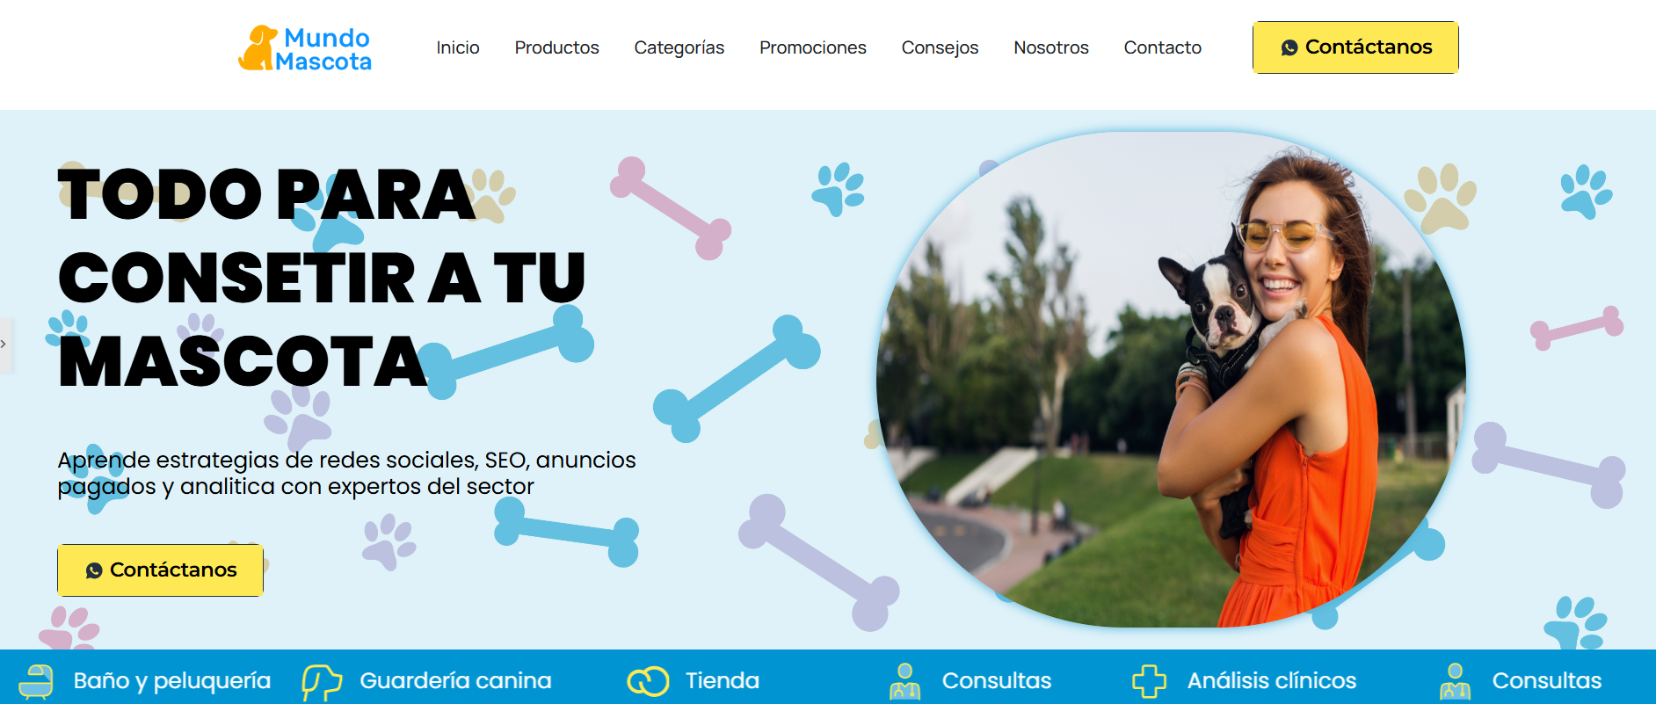
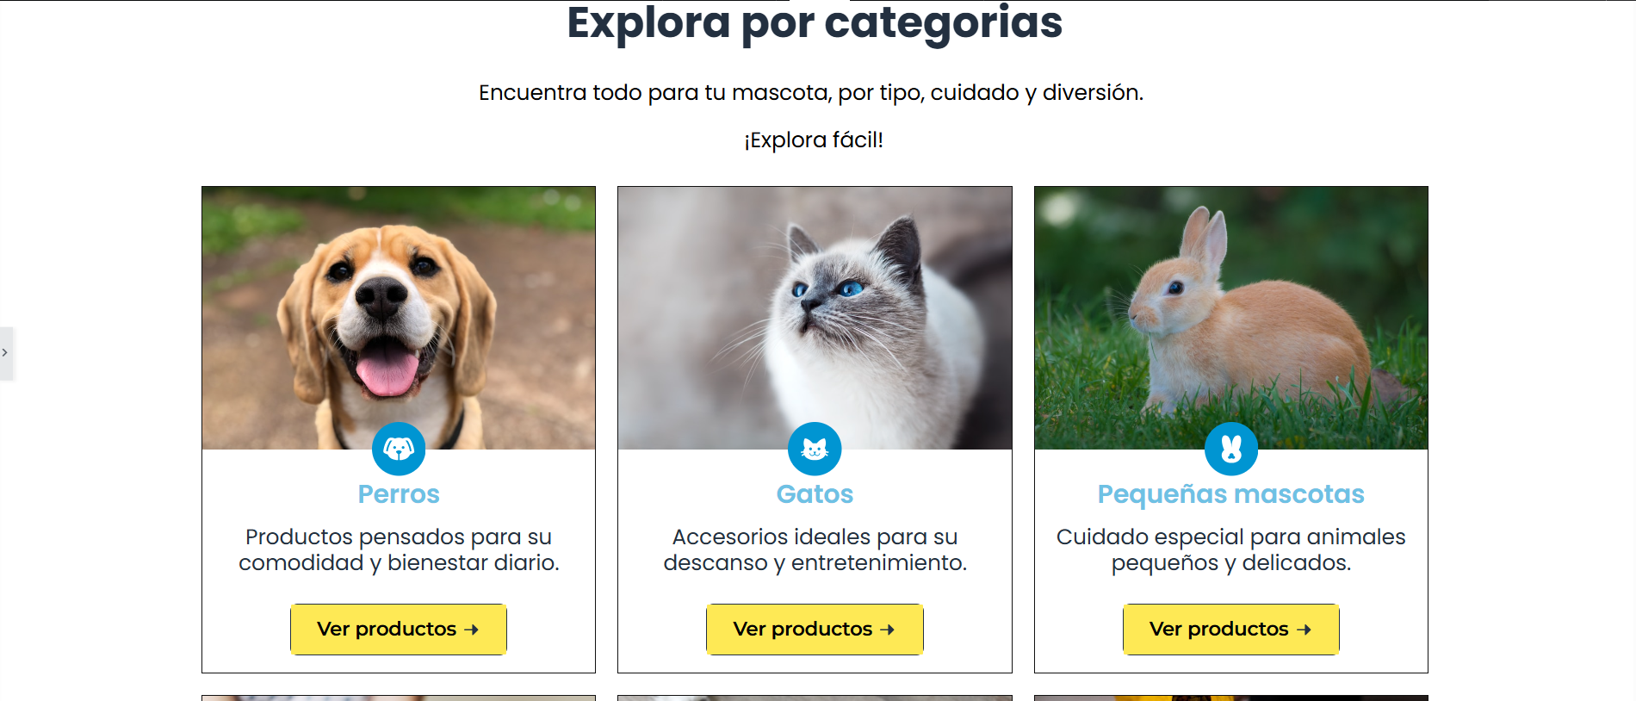
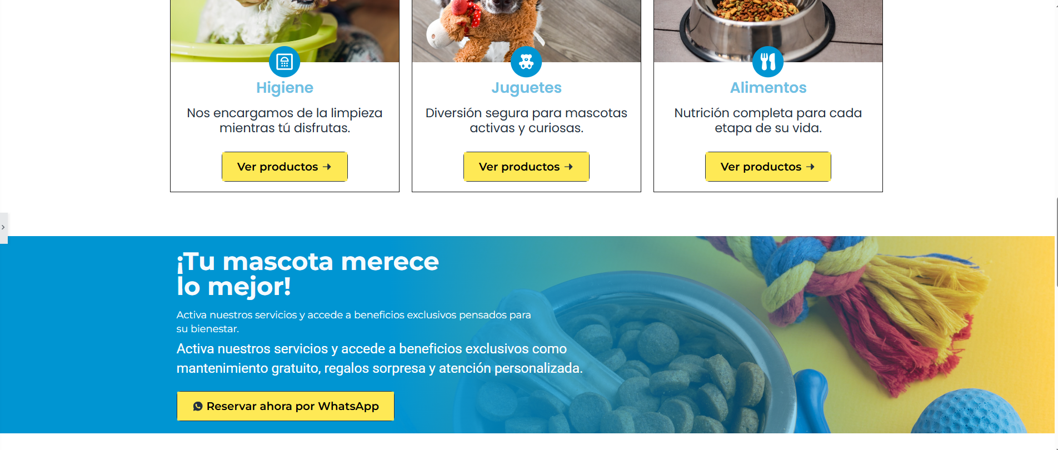

EVALUACIÓN DEL INFORME POR EL INSTRUCTOR
NOTA

OBSERVACIONES Y RECOMENDACIONES DEL MONITOR DE EMPRESA:

------------------------------------------------------------------------------------------------------------------------------------------------------------------------------------------------------------------------------------------------------------------------------------------------------------------------------------------------------------------------------------------------------------------------------------------------------------------------------------------------------------------------------------------------------------------------------------------------------------------------
-----------------------------------------------------------------------------------------------------------------------------------------------------------------------------------------------------------------------------------------------------------------------------------------------------------------------------------------------------------------------------------------------------------------------------------------------------------------------------------------------------------------------------------------------------------------------------------------------------------------------
FIRMA DEL ESTUDIANTE | FIRMA DEL MONITOR DE EMPRESA



PROPIEDAD INTELECTUAL DE SENATI. PROHIBIDA SU
REPRODUCCIÓN Y VENTA SIN LA AUTORIZACIÓN
CORRESPONDIENTE

